松江区2011学年度第一学期期末质量监控试卷
高三物理
（满分150分，完卷时间120分钟） 2012.1
考生注意：
1、本卷的答案及解题过程都写在答题纸相应的位置上。
2、本卷g一律取10m/s²。
3、第30、31、32、33题要求写出必要的文字说明、方程式和重要的演算步骤。只写出最后答案，而未写出主要演算过程的，不能得分。有关物理量的数值计算问题，答案中必须明确写出数值和单位。
第Ⅰ卷（共56分）
本卷分单项选择题和多项选择题，共20小题，单项选择题每小题给出的四个答案中只有一个是正确的，选对得2分或3分；多项选择题每小题给出的四个答案中，有二个或三个是正确的.选对得4分；选对但不全，得部分分；有选错或不答的，得0分.
（一）单项选择题 每小题2分，共16分.
1．对电磁感应现象进行深入研究并获得巨大成就的科学家是（ ）
A．奥斯特 B．法拉第 C．库仑 D．欧姆
2．下列物理量的单位属于国际单位制基本单位的是（ ）
A．安培 B．牛顿 C．摄氏度 D．特斯拉
3．下列物理公式属于定义式的是（ ）
A． B． C． D．
4．关于波的干涉和衍射，正确的说法是（ ）
A．有的波能发生干涉现象，有的波能发生衍射现象
B．产生干涉现象的必要条件之一，就是两列波的频率相等
C．波具有衍射特性的条件，是障碍物的尺寸与波长比较相差不多或小得多
D．在干涉图样中，振动加强区域的质点，其位移始终保持最大；振动减弱区域的质点，其位移始终保持最小
5．伽利略在著名的斜面实验中，让小球分别沿倾角不同、阻力很小的斜面从静止开始滚下，他通过实验观察和逻辑推理，得到的正确结论是（ ）
A．倾角一定时，小球在斜面上的位移与时间成正比
B．倾角一定时，小球在斜面上的位移与时间的平方成正比
C．斜面长度一定时，小球从顶端滚到底端时的速度与倾角无关
D．斜面长度一定时，小球从顶端滚到底端所需的时间与倾角无关
6．下面四个图像依次分别表示四个物体A、B、C、D的加速度、速度、动能和位移随时间变化的规律．其中那个物体可能是受到平衡力作用的（ ）
t
a
0
t
v
0
t
s
0
t
E_{K}
0
A
At
B
At
D
At
C
At

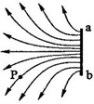
7．静电除尘器是目前普遍采用的一种高效除尘器。某除尘器模型的收尘板是很长的条形金属板，图中直线为该收尘板的横截面。工作时收尘板带正电，其左侧的电场线分布如图所示；粉尘带负电，在电场力作用下向收尘板运动，最后落在收尘板上。若用粗黑曲线表示原来静止于点的带电粉尘颗粒的运动轨迹，下列4幅图中可能正确的是(忽略重力和空气阻力) （ ）
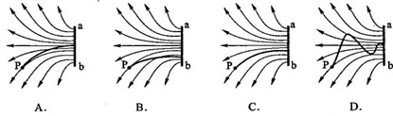
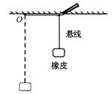
8．如图所示，一块橡皮用细线悬挂于O点，用铅笔靠着线的左侧水平向右匀速移动，运动中始终保持悬线竖直，则橡皮运动的速度（ ）
A．大小和方向均不变 B．大小不变，方向改变
C．大小改变，方向不变 D．大小和方向均改变

（二）单项选择题. 每小题3分，共24分.
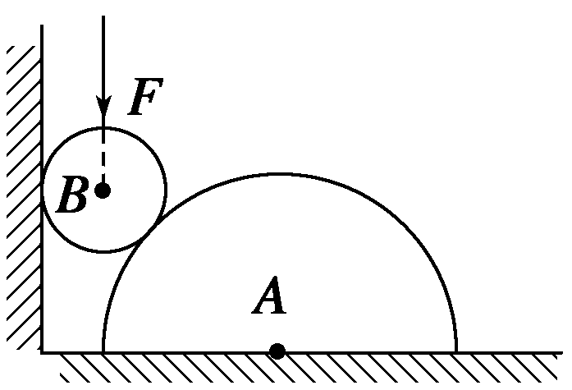
9．在粗糙水平地面上与墙平行放着一个截面为半圆的柱状物体A，A与竖直墙之间放一光滑圆球B，整个装置处于静止状态。现对B施加一竖直向下的力F，F的作用线通过球心，设B对墙的作用力为F₁，B对A的压力为F₂。在F缓慢增大而整个装置仍保持静止的过程中（ ）[来源:学_科_网]
A．F₁、F₂均缓慢增大 B．F₁、F₂均缓慢减小
C．F₁缓慢增大，F₂缓慢减小 D．F₁缓慢减小，F₂缓慢增大
10．在雷雨云下沿竖直方向的电场强度为10⁴V/m。已知一半径为1mm的雨滴在此电场中不会下落，取重力加速度大小为10m/s²，水的密度为10³kg/m³。这雨滴携带的电荷量的最小值约为（ ）
A．2×10⁻⁹C B．4×10⁻⁹C C．6×10⁻⁹C D．8×10⁻⁹C
11．质量为m的物体从静止开始以g/2的加速度沿竖直方向匀加速上升高度h，则该物体的（ ）
A．动能增加了mgh/2
v
v₂
v₁
I
II
t
t₀
0
B．机械能增加了mgh/2
C．机械能减少了3mgh/2
D．重力势能增加了mgh/2
12．从同一地点同时开始沿同一方向做直线运动的两个物体Ⅰ、Ⅱ的速度图象如图所示。在0～t₀时间内，下列说法中正确的是（ ）
A．Ⅰ、Ⅱ两个物体的加速度都在不断增大
B．Ⅰ物体的加速度不断增大，Ⅱ物体的加速度不断减小
C．Ⅰ、Ⅱ两物体的位移都在不断增大
D．Ⅰ、Ⅱ两个物体的平均速度大小都是

GMR
指示灯
R
+5V
1
A
Z
13．2007年法国科学家阿尔贝·费尔和德国科学家彼得·格林贝格尔由于发现巨磁电阻(GMR)效应而荣获了诺贝尔物理学奖。如图所示是利用GMR设计的磁铁矿探测仪原理示意图，图中GMR在外磁场作用下，电阻会发生大幅度减小。下列说法正确的是（ ）
A．若存在磁铁矿，则指示灯不亮；若将电阻R调大，该探测仪的灵敏度提高
B．若存在磁铁矿，则指示灯不亮；若将电阻R调小，该探测仪的灵敏度提高
C．若存在磁铁矿，则指示灯亮；若将电阻R调大，该探测仪的灵敏度提高
D．若存在磁铁矿，则指示灯亮；若将电阻R调小，该探测仪的灵敏度提高
14．利用单分子油膜法可以粗测分子的大小和阿伏加德罗常数，如果已知体积为V的一滴油在水面上散开形成的单分子油膜的面积为S，这种油的摩尔质量为M，密度为ρ，则阿伏加德罗常数N_{A}可表示为（ ）
A．$N_{A}=\frac{6{\text{MS}}^{3}}{\text{πρ}V^{3}}$ B．$N_{A}=\frac{8{\text{MS}}^{3}}{\text{πρ}V^{2}}$[来源:学科网ZXXK]
C．$N_{A}=\frac{{\text{MS}}^{3}}{4\text{πρ}V^{3}}$ D．$N_{A}=\frac{6{\text{MS}}^{3}}{{\text{πρ}}^{2}V^{3}}$
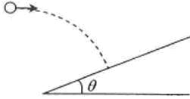
15．一水平抛出的小球落到一倾角为的斜面上时，其速度方向与斜面垂直，运动轨迹如右图中虚线所示。小球在竖直方向下落的距离与在水平方向通过的距离之比为（ ）
A． B．
C． D．[来
16．某种位移传感器的工作原理如图(a)所示，物体M在导轨上平移时，带动滑动变阻器的滑片P一起平移，通过理想电压表的示数来反映物体M的位移x。已知电源电动势为E，内阻不计，滑动变阻器的总长为L，物体M以O为平衡位置做简谐运动（取向右为正方
向），振幅为，物体经过O时P恰好位于滑动变阻器的中点。若电压表的示数U随时
间t的变化关系如图(b)所示，则在图示0—t₁时间内，下列说法正确的是（ ）
M
O
x
P
V
(a)
)
(b)
U
0
E
t
t₁
A．物体M的速度为正方向且不断增大
B．物体M的速度为负方向且不断减小
C．物体M的加速度为正方向且不断增大
D．物体M的加速度为负方向且不断减小
（三）多项选择题. 每小题4分，共16分.
17．滑块以某初速度从固定的粗糙斜面底端向上运动，然后又滑回到斜面底端，若滑块向上运动的位移中点为A，取斜面底端重力势能为零，则滑块（ ）
A．上滑过程机械能减小，下滑过程机械能增大
B．上滑过程机械能减小，下滑过程机械能也减小
C．上滑至A点时动能大于势能
d
b
a
N
·
·
·
·
c
M
D．下滑至A点时动能大于势能
18．如图所示，在两等量异种点电荷的电场中，MN为两电荷连线的中垂线，a、b、c三点所在直线平行于两电荷的连线，且a与c关于MN对称，b点位于MN上，d点位于两电荷的连线上。以下判断正确的是（ ）
A．b点场强大于d点场强
B．b点场强小于d点场强
C．a、b两点的电势差等于b、c两点间的电势差
D．试探电荷+q在a点的电势能小于在c点的电势能
[来源:Z。xx。k.Com]

19．如图所示，波源S₁在绳的左端发出频率为f₁、振幅为A₁=2A的半个波形a，同时另一个波源S₂在绳的右端发出频率为f₂、振幅为A₂=A的半个波形b，f₂=2f₁，P为两个波源连线的中点，则下列说法中正确的有（ ）
S₂
P
S₁
a
b
A．两列波同时到达P点
B．两个波源的起振方向相同
C．两列波在P点叠加时P点的位移最大可达3A
D．两列波相遇时，绳上位移可达3A的点只有一个，此点在P点的左侧
[来源:Z.xx.k.Com]
20．在如图(a)所示的电路中，R₁为定值电阻,R₂为滑动变阻器。闭合电键S，将滑动变阻器的滑动触头P从最右端滑到最左端，两个电压表的示数随电路中电流变化的完整过程图线如图(b)所示。则 ( )
A．图线甲是电压表V₂示数随电流变化的图线
（a）
（b）
U/v
0
0.2
0.4
0.6
2
6
4
I /A
甲
乙
V₂
V₁
P
R₁
R₂
A
S
B．电源内电阻的阻值为10Ω
C．电源的最大输出功率为3.6W
D．滑动变阻器R₂的最大功率为0.9W

第Ⅱ卷（共94分）

（四）填空题. 每小题4分，共20分.
21．质点在x轴上运动，其位置坐标x随时间t的变化关系为x=2t²+2t-4，则其加速度a=___________m/s²。当t=0时，速度为___________m/s（x的单位是m，t的单位是s）。
22．汽车发动机的功率为60 kW，若汽车总质量为5×10³ kg，在水平路面上行驶时，所受阻力大小恒为5×10³ N，则汽车所能达到的最大速度为______________m/s；若汽车以0.5 m/s²的加速度由静止开始做匀加速运动，这一过程能维持的时间为___________s．
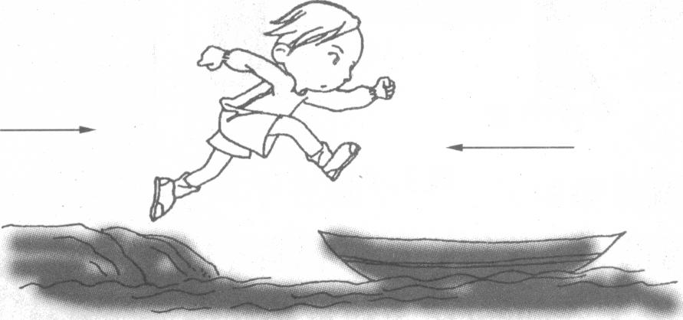
23A．某同学质量为60kg，在军事训练中要求他从岸上以2m/s的速度跳到一条向他缓缓飘来的小船上，然后去执行任务，小船的质量是140kg，原来的速度是0.5m/s，该同学上船后又跑了几步，最终停在船上。此时小船的速度大小为_________m/s，则此过程该同学动量的变化大小为_________kgm/s。
23B．我国探月的“嫦娥工程”已启动，在不久的将来宇航员将登上月球。假如宇航员的质量为m，他在月球上测得摆长为$l$的单摆做小振幅振动的周期为T，将月球视为密度均匀、半径为r的球体，引力恒量为G，则宇航员在月球上的“重力”为________；月球的密度为________。
B
C
A
O
24．如图所示，质量为m、总长度为L的等边三角形ABC导线框，在A处用细线竖直悬挂于轻杆一端，水平轻杆另一端通过弹簧连接地面，离杆左端1/3处有一固定转轴O。现垂直于ABC施加一个水平方向广阔的匀强磁场，磁感强度为B，当在三角形ABC导线框中通以逆时针方向大小为I的电流时，AB边受到的安培力大小是 ，此时弹簧对杆的拉力大小为_______。

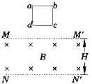
25．如图所示，边长为L、电阻为R的单匝正方形导线框abcd自空中落下，恰好能以速度v匀速进入一磁感强度为B、宽度为H（H＞L）的匀强磁场MM′N′N区域，则该导线框进入磁场的过程中流过导线某一横截面的电量Q＝__________，导线框cd边运动到磁场区域下边界NN′时速度为_____________。（空气阻力不计）

（五）实验题.共24分
26．（多选题，4分）学习物理除了知识的学习外，还要领悟并掌握处理物理问题的思想与方法，如图所示是高中阶段观察或操作过的几个实验，其中研究物理问题的思想方法相同的是（ ）
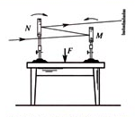
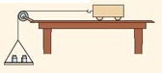
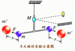
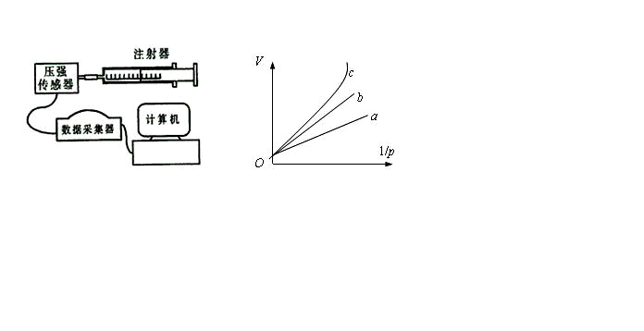
观察桌面微小形变
探究气体状态变化规律
探究加速度与力、质量的关系
测万有引力常数
⑴ ⑵ ⑶ ⑷

A．⑴⑵ B．⑵⑶ C．⑶⑷ D．⑴⑷
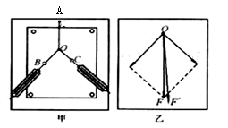
27．（8分）“研究共点力的合成”的实验情况如图甲所示，其中A为固定橡皮筋的图钉，O为橡皮筋与细绳的结点，OB和OC为细绳，图乙是在白纸上根据实验结果画出的图示。
F₁
F₂
甲
乙
A
（1）图乙中的F与F′两力中，方向一定沿AO方向的是___________。
（2）（单选题）本实验采用的科学方法是（ ）
A．理想实验法 B．等效替代法 C．控制变量法 D．建立物理模型法
（3）（多选题）实验中可减小误差的措施有（ ）
A．两个分力F₁、F₂的大小要尽量大些
B．两个分力F₁、F₂间夹角应越大越好
C．拉橡皮筋时，弹簧秤、橡皮条、细绳应贴近木板且与木板平面平行
D．AO间距离要适当，将橡皮筋拉至结点O时，拉力要适当大些
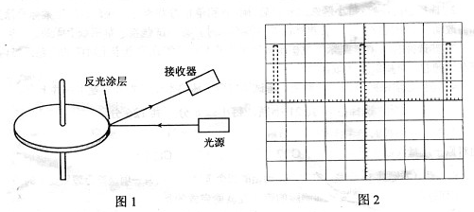
28．（4分）图1是利用激光测转速的原理示意图，图中圆盘可绕固定轴转动，盘边缘侧面上有一小段涂有很薄的反光材料。当盘转到某一位置时，接收器可以接收到反光涂层所反射的激光束，并将所收到的光信号转变成电信号，在示波器显示屏上显示出来（如图2所示）。
[来源:学#科#网Z#X#X#K]

（1）若图2中示波器显示屏每小方格横向对应的时间为5.00×10⁻² s，且5等分，则圆盘的转速为__________________r/s。（保留3位有效数字）
（2）若测得圆盘直径为10.20 cm，则可求得圆盘侧面反光涂层的长度为___ __ cm。（保留3位有效数字）
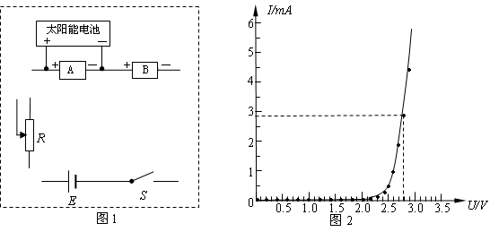
29．（8分）太阳能是一种清洁、绿色能源。在上海举办的2010年世博会上，大量使用了太阳能电池。太阳能电池在有光照时，可以将光能转化为电能；在没有光照时，可以视为一个电学器件。某实验小组通过实验，探究一个太阳能电池在没有光照时（没有储存电能）的I-U特性。所用的器材包括：太阳能电池，电源E，电流传感器，电压传感器，滑动变阻器R，开关S及导线若干。
太阳能电池
+
-
B
A
E
S
R
+
-
+
-
（a）
P
Q
（b）

（1）为了描绘出完整的I-U特性曲线，在图a中A处接________传感器，B处接________传感器，并将图(a)连成完整的实验电路图。
（2）该实验小组根据实验得到的数据，描点绘出了如图(b)的I-U图像，图中PQ为过P点的切线。由图可知，当电压小于2.00V时，太阳能电池的电阻________（选填“很大”或“很小”）；当电压为2.80V时，太阳能电池的电阻约为______Ω。

（六）计算题. 共50分.
t/s
v/(m·s⁻¹)
O
2
4
6
8
2
4
6
8
10
30．（10分）质量为2kg的物体在水平推力F的作用下沿水平面作直线运动，一段时间后撤去F，其运动的v-t图像如图所示。求：
（1）物体与水平面间的滑动摩擦因系数μ；
（2）水平推力的大小；[来源:学科网]
（3）内物体运动位移的大小。

31．（12分）如图，一根粗细均匀、内壁光滑、竖直放置的玻璃管下端密封，上端封闭但留有一抽气孔．管内下部被活塞封住一定量的气体（可视为理想气体），气体温度为T₁．开始时，将活塞上方的气体缓慢抽出，当活塞上方的压强达到p₀时，活塞下方气体的体积为V₁，活塞上方玻璃管的容积为2.6V₁。[来源:Zxxk.Com]
活塞因重力而产生的压强为0.5p₀。继续将活塞上方抽成真空并密封．整个抽气过程中管内气体温度始终保持不变．然后将密封的气体缓慢加热．求：[来源:学_科_网]
（1）活塞刚碰到玻璃管顶部时气体的温度；
（2）当气体温度达到1.8T₁时气体的压强．
32．（14分）半径分别为r=0.1m和R=2r=0.2m的两个质量不计的圆盘，共轴固定连接在一起，可以绕水平轴O无摩擦转动，大圆盘的边缘上固定有一个可看作质点的质量m=0.1kg的小球A，小圆盘上绕有细线，细线的另一端与放在光滑绝缘水平桌面上的带电小物块B水平相连，物块B的质量M=0.12kg，带电量为q=1.0×10⁻⁴C，处于水平向左的匀强电场中，电场强度大小为E₀=10⁴N/C。整个系统在如图所示位置处于静止平衡状态，此时OA连线与竖直方向的夹角为θ。求：
（1）夹角θ的大小。
（2）缓慢顺时针转动圆盘，使小球A位于转轴O的正下方由静止释放，当圆盘转过45º角时物块B运动的速度多大？
θ
E
m
M
O
A
B
（3）缓慢顺时针转动圆盘，使小球A重新回到转轴O的正下方，改变电场强度大小使其为E后由静止释放系统，物块B向左运动的最大距离s=，则电场强度E多大？

33．（14分）如图甲所示，MN、PQ为间距L=0.5m足够长的平行导轨，NQ⊥MN，导轨的电阻均不计。导轨平面与水平面间的夹角θ=37°，NQ间连接有一个R=4Ω的电阻。有一匀强磁场垂直于导轨平面且方向向上，磁感应强度为B₀=1T。将一根质量为m=0.05kg的金属棒ab紧靠NQ放置在导轨上，且与导轨接触良好。现由静止释放金属棒，当金属棒滑行至cd处时达到稳定速度，已知在此过程中通过金属棒截面的电量q=0.2C，且金属棒的加速度a与速度v的关系如图乙所示，设金属棒沿导轨向下运动过程中始终与NQ平行。（sin37°=0.6，cos37°=0.8）。求：
（1）金属棒与导轨间的动摩擦因数μ
（2）cd离NQ的距离s
（3）金属棒滑行至cd处的过程中，电阻R上产生的热量
（4）若将金属棒滑行至cd处的时刻记作t=0，从此时刻起，让磁感应强度逐渐减小，为使金属棒中不产生感应电流，则磁感应强度B应怎样随时间t变化（写出B与t的关系式）。
a
M
P
N
B₀
b
Q
θ
R
c
d
图甲
v/(m·s⁻¹)
O
a/(m·s⁻²)
2
2
图乙

